EntityFramework入门

一、EF关系 1

**(一)** **一对多关系** 1

**(二)** **多对多关系** 1

**(三)** **一对一关系** 1

二、EF增删改查 1

**一、EF关系**

1. **一对多关系**

项目中最常用到的就是一对多关系了。Code First对一对多关系也有着很好的支持。很多情况下我们都不需要特意的去配置，Code First就能通过一些引用属性、导航属性等检测到模型之间的关系，自动为我们生成外键。观察下面的类：

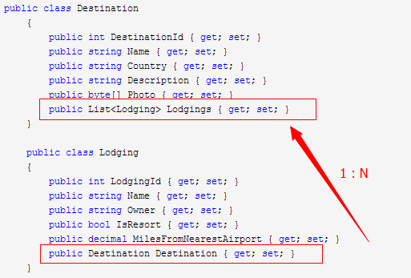

生成数据库如下：

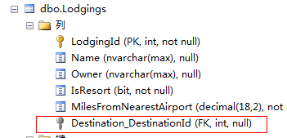

1. **多对多关系**
2. **一对一关系**

**二、EF增删改查**